MODUL AJAR


Satuan Pendidikan : SMP N 1 TANGEN
Mata Pelajaran : Pendidikan Jasmani, Olahraga dan Kesehatan
Kelas / Semester : VII / 1
Fase : D

Penyusun : TRIYANTO BUDI SANTOSA, S.Pd.  Jenjang : SMP  Kelas : VII  Alokasi Waktu : 2 x 40 Menit (3 Kali pertemuan). | Kompetensi Awal:  Peserta didik telah dapat menunjukkan kemampuan dalam mempraktikkan dan memahami variasi dan kombinasi pola gerak lokomotor, non-lokomotor, dan manipulatif dalam berbagai permainan invasi sesuai potensi dan kreativitas yang dimiliki. | Profil Pelajar Pancasila:  Profil Pelajar Pancasila yang dikembangkan pada Fase D adalah mandiri dan gotong royong yang ditunjukkan melalui proses pembelajaran gerak spesifik permainan bola basket.
Sarana Prasarana
    - Lapangan permainan bola basket atau lapangan sejenisnya (lapangan bola voli atau halaman sekolah).
    - Bola basket atau bola sejenisnya (bola terbuat dari plastik, karet, dll).
    - Rintangan (corong) atau sejenisnya (cone atau kursi).
    - Peluit dan stopwatch.

Target Peserta Didik
- Peserta didik regular/tipikal.

Jumlah Peserta Didik
- Maksimal 32 peserta didik.
Ketersediaan Materi
- Pengayaan untuk peserta didik CIBI atau yang berpencapaian tinggi : YA/TIDAK.
- Alternatif penjelasan, metode, atau aktivitas, untuk peserta didik yang sulit memahami konsep: YA/TIDAK.

Materi Ajar, Alat, dan Bahan yang Diperlukan

- Materi Pokok Pembelajaran
- Materi Pembelajaran Reguler
Memahami fakta, konsep, dan prosedur, serta mempraktikkan aktivitas gerak spesifik permainan bola basket, diantaranya:
- Gerak spesifik melempar bola basket dari (depan dada, atas kepala, samping, dan memantul ke lantai).
- Gerak spesifik menangkap bola basket dari (depan dada, atas kepala, samping, dan bergulir di tanah).
- Gerak spesifik menggiring bola basket (sambil berjalan, sambil berlari, maju-mundur, zig-zag, dan melewati rintangan).

- Gerak spesifik menembak bola basket ke ring dengan (satu tangan dari atas kepala, dua tangan dari atas kepala, dari depan dada dengan dua tangan, loncatan di tempat, tembakan kaitan, meloncat setelah menggiring atau menerima bola/lay-up, dan meloncat setelah menerima bola/pivot).
- Konsep peraturan permainan dan modifikasi aktivitas permainan bola basket, serta mempraktikkan bermain bola basket dengan berbagai modifikasi.

- Materi Pembelajaran Remedial
Materi pembelajaran untuk remedial sama dengan materi reguler. Akan tetapi penekanan materinya hanya pada materi yang belum dikuasai (berdasarkan identifikasi) yang akan dipelajari peserta didik kembali. Materi dapat dimodifikasi dengan menambah jarak, pengulangan, intensitas, dan kesempatan/frekuensi melakukan bagi peserta didik. Setelah dilakukan identifikasi kelemahan peserta didik, guru dapat mengubah strategi dengan memasangkan peserta didik dan belajar dalam kelompok agar bisa saling membantu, serta berbagai strategi lain sesuai kebutuhan peserta didik.

- Materi Pembelajaran Pengayaan
Materi pembelajaran untuk pengayaan lebih tinggi dari materi regular. Materi dapat dikembangkan dengan meningkatkan kompleksitas materi, mengubah lingkungan permainan, dan mengubah jumlah pemain di dalam permainan yang dimodifikasi.

- Media Pembelajaran
- Peserta didik sebagai model atau guru yang memperagakan aktivitas gerak spesifik melempar, menangkap, menggiring, dan menembak bola permainan bola basket.
- Gambar aktivitas gerak spesifik melempar, menangkap, menggiring, dan menembak bola permainan bola basket.
- Video pembelajaran aktivitas gerak spesifik melempar, menangkap, menggiring, dan menembak bola permainan bola basket.

- Alat dan Bahan Pembelajaran
    - Lapangan permainan bola basket atau lapangan sejenisnya (lapangan bola voli atau halaman sekolah).
    - Bola basket atau bola sejenisnya (bola terbuat dari plastik, karet, dll).
    - Rintangan (corong) atau sejenisnya (cone atau kursi).
    - Peluit dan stopwatch.
    - Lembar kerja siswa (student work sheet) yang berisi perintah dan indikator tugas gerak.

Moda Pembelajaran
- Moda pembelajaran luring.
Pengaturan Pembelajaran
Pengaturan Peserta Didik:  - Individu, berpasangan, dan berkelompok. | Metode:  - Diskusi, demonstrasi, resiprokal.
Asesmen Pembelajaran
Menilai Ketercapaian Tujuan Pembelajaran:  - Asesmen individu | Jenis Asesmen:  - Pengetahuan (lisan dan tertulis).  - Keterampilan (praktik dan kinerja).  - Sikap (mandiri dan gotong royong).  - Portopolio.
Tujuan Pembelajaran
Peserta didik dapat menganalisis dan menunjukkan kemampuan dalam mempraktikkan aktivitas pembelajaran keterampilan gerak spesifik mengoper, menangkap, menggiring, dan menembak bola permainan bola basket sesuai potensi dan kreativitas yang dimiliki serta mengembangkan nilai-nilai Profil Pelajar Pancasila dengan meregulasi dan menginternalisasi nilai-nilai gerak seperti: berkolaborasi, kepedulian, berbagai, pemahaman diri dan situasi yang dihadapi, dan meregulasi diri, serta dapat menerapkan pola perilaku hidup sehat dalam kehidupan sehari-hari.

Pemahaman Bermakna
Setelah peserta didik mempelajari dan melakukan aktivitas pembelajaran menganalisis gerak spesifik permainan bola basket, manfaat apakah yang dirasakan olehnya? Dapatkah pengalaman pembelajaran ini diterapkan ke dalam kehidupan sehari-hari?
Pertanyaan Pemantik
Mengapa peserta didik perlu memahami dan menguasai gerak spesifik mengoper, menangkap, menggiring, dan menembak bola permainan bola basket?

Prosedur Kegiatan Pembelajaran
        - Persiapan mengajar
Hal-hal yang harus dipersiapkan guru sebelum melakukan kegiatan pembelajaran antara lain sebagai berikut:
- Membaca kembali Modul Ajar yang telah dipersiapkan guru sebelumnya.
- Membaca kembali buku-buku sumber yang berkaitan dengan permainan bola basket.
- Menyiapkan alat pembelajaran, diantaranya:
    - Bola basket atau bola sejenisnya (bola terbuat dari plastik, karet, dll).
    - Lapangan permainan bola basket atau lapangan sejenisnya (lapangan bola voli atau halaman sekolah) yang aman.
    - Rintangan (corong) atau sejenisnya (kursi atau bilah bambu).
    - Peluit dan stopwatch.
    - Lembar Kegiatan Peserta Didik (student work sheet) yang berisi perintah dan indikator tugas gerak.

        - Kegiatan pengajaran
Langkah-langkah kegiatan pengajaran antara lain sebagai berikut:

- Kegiatan pendahuluan (10 menit)
      - Guru meminta salah seorang peserta didik untuk menyiapkan barisan di lapangan sekolah dan mengucapkan salam atau selamat pagi kepada peserta didik.
      - Guru meminta salah seorang peserta didik untuk memimpin doa, dan peserta didik berdoa sesuai dengan agamanya masing-masing.
      - Guru memastikan bahwa semua peserta didik dalam keadaan sehat, bila ada peserta didik yang kurang sehat (sakit), maka guru meminta peserta didik tersebut untuk berisitirahat di kelas.
      - Guru memotivasi peserta didik untuk mengondisikan suasana belajar yang menyenangkan dengan mengajukan pertanyaan tentang manfaat olahraga bagi kesehatan dan kebugaran.
      - Guru mengecek penguasaan kompetensi yang sudah dipelajari sebelumnya, dengan cara tanya jawab.
      - Guru menjelaskan kompetensi yang harus dikuasai peserta didik setelah proses pembelajaran (seperti yang tercantum dalam indikator ketercapaian kompetensi) disertai dengan penjelasan manfaat dari kegiatan bermain bola basket: misalnya bahwa bermain bola basket adalah salah satu aktivitas yang dapat meningkatkan kebugaran jasmani dan prestasi cabang olahraga bola basket.
      - Guru menyampaikan cakupan materi yang akan dipelajari yaitu: aktivitas keterampilan gerak spesifik mengoper, menangkap, menggiring, dan menembak bola permainan bola basket.
      - Guru menjelaskan teknik asesmen untuk kompetensi aktivitas gerak spesifik permainan bola basket, baik kompetensi sikap (profil Pelajar Pancasila) dengan observasi dalam bentuk jurnal, yaitu pengembangan nilai-nilai karakter gotong royong dan mandiri, kompetensi pengetahuan: menganalisis aktivitas gerak spesifik mengoper, menangkap, menggiring, dan menembak bola permainan bola basket menggunakan tes tertulis, dan kompetensi terkait keterampilan yaitu: mempraktikkan aktivitas gerak spesifik mengoper, menangkap, menggiring, dan menembak bola permainan bola basket, serta bermain bola basket dalam bentuk yang sederhana dengan peraturan yang dimodifikasi dengan menekankan pada pengembangan nilai-nilai Profil Pelajar Pancasila dengan meregulasi dan menginternalisasi nilai-nilai gerak seperti: berkolaborasi, kepedulian, berbagai, pemahaman diri dan situasi yang dihadapi, dan meregulasi diri, serta dapat menerapkan pola perilaku hidup sehat dalam kehidupan sehari-hari.
      - Dilanjutkan dengan pemanasan agar peserta didik terkondisikan dalam materi yang akan diajarkan dengan perasaan yang menyenangkan. Pemanasan dalam bentuk game antara lain:
- Peserta didik dibagi menjadi empat kelompok besar (peserta didik putera dan puteri dibagi sama banyak). Kalau jumlah peserta didik 32 orang, maka satu kelompok terdiri dari 8 peserta didik.
- Cara bermain: (1) Bola dioperkan secara beranting dari belakang ke depan melalui samping kiri/kanan, (2) Bola dioperkan secara beranting dari belakang ke depan melalui atas kepala, (3) Bola dioperkan secara beranting dari belakang ke depan melalui bawah/selangkangan. Apabila bola tersebut terjatuh atau kelompok yang paling terakhir menyelesaikan operan, dinyatakan sebagai kelompok yang kalah dan diberi hukuman berjoget atau bernyanyi.
- Berdasarkan pengamatan guru pada game, dipilih sejumlah peserta didik yang dianggap cukup mampu untuk menjadi tutor bagi temannya dalam aktivitas berikutnya. Mereka akan mendapat anggota kelompok dari peserta didik yang tersisa dengan cara berhitung sampai angka sejumlah peserta didik yang terpilih (misalnya 8 orang). Maka jika terdapat 32 peserta didik, setiap kelompok akan memiliki anggota 8 orang.
- Dalam pembelajaran ini disamping dapat mengembangkan elemen keterampilan gerak dan pengetahuan gerak, peserta didik juga diharapkan dapat mengembangkan nilai-nilai Profil Pelajar Pancasila pada eleman Gotong Royong dan Mandiri dengan meregulasi dan menginternalisasi nilai-nilai gerak seperti: berkolaborasi, kepedulian, berbagai, pemahaman diri dan situasi yang dihadapi, dan meregulasi diri, serta dapat menerapkan pola perilaku hidup sehat dalam kehidupan sehari-hari.

- Kegiatan Inti (60 menit)
Langkah-langkah kegiatan pembelajaran inti dengan prosedur sebagai berikut:
Aktivitas 1

Mengoper/melempar bola adalah salah satu usaha dari seorang pemain untuk membagi atau memberi bola kepada temannya agar dapat memasukkan bola ke keranjang lawan. Mengoper/melempar bola dapat dilakukan dengan dua tangan dan satu tangan yang sering dilakukan dalam suatu pertandingan bola basket. Mengoper/melempar ini berguna untuk operan jarak pendek, sedang, dan jarak jauh. Pembelajaran mengoper/melempar bola dapat dilakukan dengan berbagai cara sebagai berikut:

- Materi 1: Fakta, konsep, dan prosedur, serta mempraktikkan aktivitas gerak spesifik mengoper/melempar dari depan dada permainan bola basket.
- Guru membagikan lembar kerja yang berisikan tentang faktar, konsep, dan prosedur serta mempraktikkan aktivitas gerak spesifik mengoper/melempar dari depan dada permainan bola basket.
Cara melakukannya:
- Sikap kaki berdiri seenaknya (wajar) dengan otot sedikit ditekuk dan badan sedikit condong ke depan, pandangan ke arah lemparan. Kaki boleh sejajar atau salah satu kaki di depan.
- Bola dipegang dengan kedua telapak tangan dan jari-jari terbuka menutupi bagian samping dan belakang dari bola. Ibu jari hampir mendekat, semua telapak tangan dan jari menyentuh bola.
- Tekuk kedua siku dengan mendekati badan, dan aturlah bola setinggi dada.
- Mengoper/melempar dimulai dengan melangkahkan satu kaki ke depan ke arah sasaran (penerima). Bersamaan dengan itu, langkahkan kaki, kedua lengan menolak lurus ke depan disertai dengan lekukan pergelangan tangan dan diakhiri dengan jentikan jari-jari.
- Mengoper/melempar diarahkan setinggi dada (penerima) secara mendatar dan bola sedikit berputar.
- Bersamaan dengan irama gerak pelepasan bola, berat badan dipindahkan ke depan, langkahkan kaki belakang setelah bola lepas dari tangan (sebagai gerak lanjutan/follow throught).
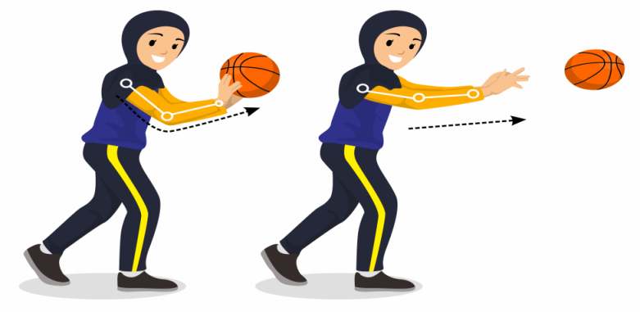

- Materi 2: Fakta, konsep, dan prosedur, serta mempraktikkan aktivitas gerak spesifik mengoper/melempar dari pantulan permainan bola basket.
- Guru membagikan lembar kerja yang berisikan tentang faktar, konsep, dan prosedur serta mempraktikkan aktivitas gerak spesifik mengoper/melempar bola basket dari pantulan.
Cara melakukannya:
- Sikap permulaan dilakukan seperti pada posisi operan dengan dua tangan.
- Bola dilepaskan dengan tolakan dua tangan menyerong ke bawah dari letak badan kawan.
- Bola dilepaskan setinggi pinggang dan harus diarahkan pada suatu tempat (titik) kira-kira 1 meter di depan penerima (disesuaikan dengan jarak dan kekuatan lemparan). Arah bola agar dapat diterima pada daerah antara lutut dan perut.
- Bila berhadapan dengan lawan, maka sasaran pantulan bola berada di samping kanan/kiri kaki lawan.
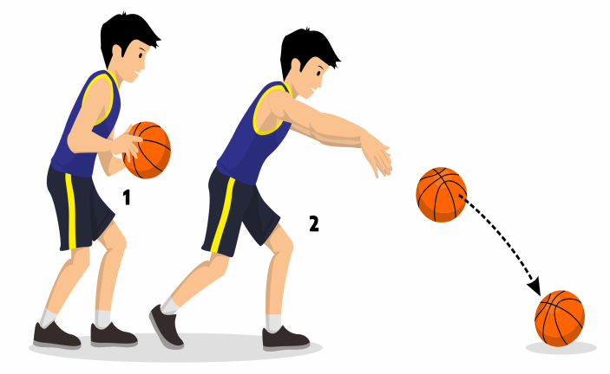

- Materi 3: Fakta, konsep, dan prosedur, serta mempraktikkan aktivitas gerak spesifik mengoper/melempar dari atas kepala permainan bola basket.
- Guru membagikan lembar kerja yang berisikan tentang faktar, konsep, dan prosedur serta mempraktikkan aktivitas gerak spesifik melempar bola basket dari atas kepala.
Cara melakukannya:
- Posisi bola berada di atas kepala dengan dipegang oleh dua tangan dan cenderung agak di belakang kepala.
- Bola dilemparkan dengan lekukan pergelangan tangan arahnya agak menyerong ke bawah disertai dengan meluruskan lengan.
- Lepasnya bola dari tangan juga menggunakan jentikan ujung jari tangan.
- Posisi kaki berdiri tegak, tetapi tidak kaku. Bila berhadapan dengan lawan, untuk mengamankan bolanya dapat dilakukan dengan meninggikan badan, yaitu mengangkat kedua tumit.

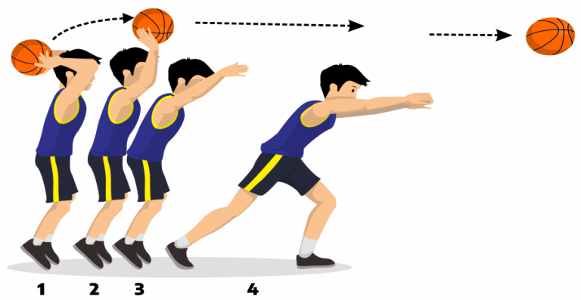

- Materi 4: Fakta, konsep, dan prosedur, serta mempraktikkan aktivitas gerak spesifik mengoper/melempar dari samping permainan bola basket.
- Guru membagikan lembar kerja yang berisikan tentang faktar, konsep, dan prosedur serta mempraktikkan aktivitas gerak spesifik melempar bola basket dari samping.
Cara melakukannya:
- Sikap berdiri seenaknya dengan posisi kaki kanan di belakang.
- Bola dipegang dengan tangan kanan, dan bawa ke samping telinga kanan. Namun tangan kiri tetap ikut menjaga supaya bola tidak jatuh dan keseimbangan bola terjaga.
- Sikap tangan kanan dengan siku ditekuk dan telapak tangan menghadap ke atas.
- Lemparkan bola ke depan melambung sesuai dengan sasarannya gerakan terakhir melepas bola dengan lecutan jari-jari tangan.
- Setelah bola lepas dari tangan, langkahkan kaki kiri ke depan bersamaan dengan gerakan lanjutan (follow throught).
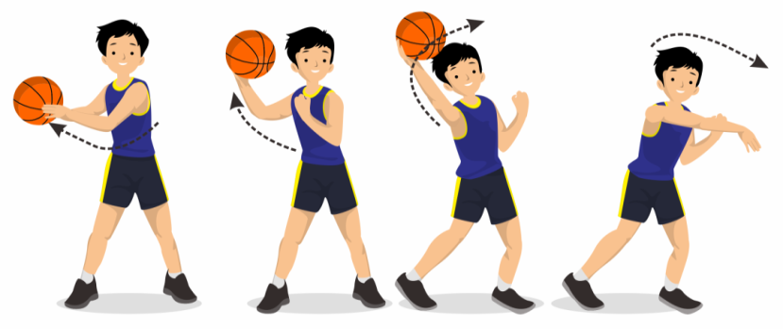

- Materi 5: Fakta, konsep, dan prosedur, serta mempraktikkan aktivitas gerak spesifik mengoper/melempar bola melengkung (kaitan) permainan bola basket.
- Guru membagikan lembar kerja yang berisikan tentang faktar, konsep, dan prosedur serta mempraktikkan aktivitas gerak spesifik mengoper/melempar bola melengkung/kaitan permainan bola basket.
Cara melakukannya:
- Posisi berdiri sama dengan operan setinggi dada, perbedaannya pada operan setinggi dada sasarannya berada di depan, sedangkan operan kaitan sasarannya diarahkan ke samping.
- Bola dipegang dengan tangan kanan dengan rileks (lentur) ke bawah, mulai dari jari kelingking sampai dengan ibu jari hampir seluruh telapak tangan ikut aktif memegang bola.
- Kaki kiri lebih di depan dari kaki kanan dan berdiri dalam jarak yang enak dan jaga keseimbangan.
- Saat bola masih berada di bawah, tangan kiri membantu secukupnya (sekedar membantu agar bola tidak jatuh dan mengantarkannya sesaat sebelum bola meninggalkan tangan kanan).
- Ayunkan lengan yang memegang bola dengan rileks lurus dari samping kanan agak ke belakang.
- Setelah bola hampir sampai di atas sisi kanan kepala, lengan agak ditekuk dan digerakkan ke arah kiri.
- Pada saat itu pergelangan tangan dan jari dilekukkan, sehingga mengakibatkan bola meninggalkan tangan menuju ke samping sebaliknya.
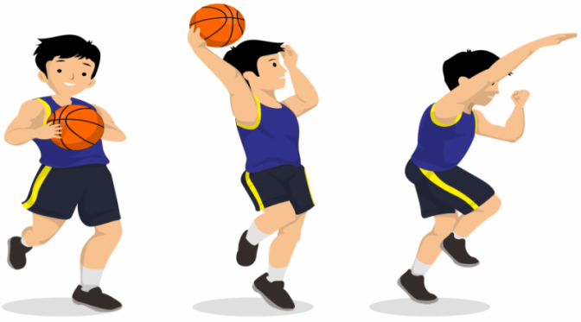

- Materi 6: Fakta, konsep, dan prosedur, serta mempraktikkan aktivitas gerak spesifik mengoper/melempar bola dari bawah permainan bola basket.
- Guru membagikan lembar kerja yang berisikan tentang faktar, konsep, dan prosedur serta mempraktikkan aktivitas gerak spesifik mengoper/melempar bola dari bawah permainan bola basket.
Lemparan ini sangat baik dilakukan untuk operan jarak dekat terutama sekali bila lawan melakukan penjagaan satu lawan satu.
Cara melakukannya:
- Cara memegang bola dengan telapak tangan memenuhi bagian kedua samping bola, jari tercerai lentuk, ibu jari menghadap ke bawah agak ke dalam.
- Bola ditarik sedikit ke samping pinggang kiri bila kaki kanan ada di depan dan di samping pinggang kanan bila kaki kiri di depan.
- Kaki yang berlawanan dengan letak bola diletakkan didepan dan digunakan untuk menutup lawan agar tidak mudah merebut bola.
- Operan dilakukan dengan ayunan kedua lengan bawah.
- Bola terlepas setinggi antara pinggang dan sekat rongga dada.
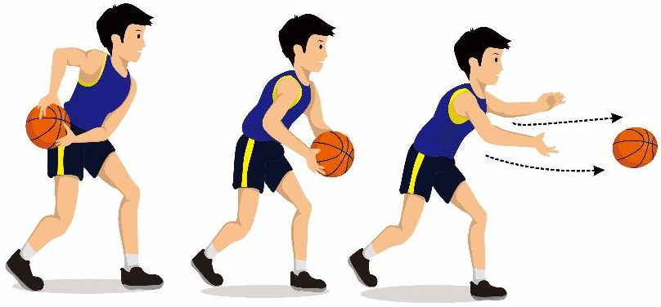

- Materi 7: Fakta, konsep, dan prosedur, serta mempraktikkan aktivitas gerak spesifik menangkap bola setinggi dada tanpa pantulan permainan bola basket.
- Guru membagikan lembar kerja yang berisikan tentang faktar, konsep, dan prosedur serta mempraktikkan aktivitas gerak spesifik menangkap bola setinggi dada tanpa pantulan permainan bola basket.

Cara melakukannya:
    - Dilakukan secara berpasangan atu kelompok saling berhadapan.
    - Jika dilakukan secara berpasangan, dapat dilakukan di tempat, bergerak maju, mundur dan menyamping.
    - Jika dilakukan dalam bentuk kelompok dan formasi berbanjar, maka yang telah melakukan gerakan berpindah tempat.
    - Pembelajaran dilakukan secara berulang-ulang selama 5 menit.
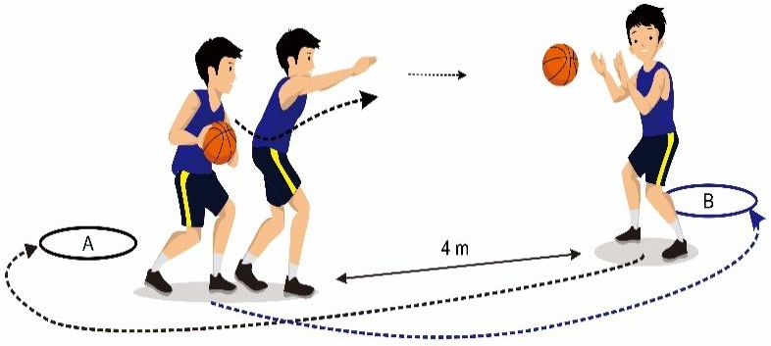

- Materi 8: Fakta, konsep, dan prosedur, serta mempraktikkan aktivitas gerak spesifik menangkap bola setinggi dada dengan pantulan permainan bola basket.
- Guru membagikan lembar kerja yang berisikan tentang faktar, konsep, dan prosedur serta mempraktikkan aktivitas gerak spesifik menangkap bola setinggi dada dengan pantulan permainan bola basket.

Cara melakukannya:
    - Dilakukan secara berpasangan atau kelompok saling berhadapan.
    - Jika dilakukan secara berpasangan, dapat dilakukan di tempat, bergerak maju, mundur dan menyamping.
    - Jika dilakukan dalam bentuk kelompok dan formasi berbanjar, maka yang telah melakukan gerakan berpindah tempat.
    - Pembelajaran dilakukan secara berulang-ulang selama 5 menit.

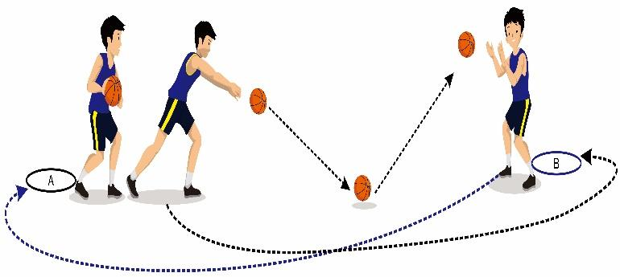

- Peserta didik menerima, mempelajari, dan mencoba mempraktikkan tugas pada lembar tugas.
- Guru melakukan pengamatan selama proses pembelajaran berlangsung.
- Melakukan klarifikasi terkait penjelasan dan gambar gerakan dengan peragaan jika diperlukan.
- Guru melakukan asesmen dan umpan balik selama proses pembelajaran berlangsung.

Refleksi:
Lakukan aktivitas pembelajaran gerak spesifik mengoper dan menangkap bola permainan bola basket. Unsur-unsur yang dinilai adalah kesempurnaan melakukan gerakan (asesmen proses) dan ketepatan melakukan gerakan (asesmen produk).

No | Aktivitas Pembelajaran | Hasil Refleksi
No | Aktivitas Pembelajaran | Tercapai | Belum Tercapai
1. | Aktivitas pembelajaran gerak spesifik mengoper dan menangkap bola dengan berbagai formasi yang dilakukan secara berpasangan atau berkelompok.
2. | Menunjukkan nilai-nilai karakter profil Pelajar Pancasila pada elemen mandiri dan gotong royong dalam proses pembelajaran gerak spesifik mengoper dan menangkap bola.

Setelah peserta didik melakukan aktivitas pembelajaran gerak spesifik mengoper, menangkap, menggiring, dan menembak bola permainan bola basket, peserta didik diminta untuk merasakan otot-otot apa saja yang dapat teregang dan berkontraksi. Peserta didik diminta menuliskan kesulitan-kesulitan, kesalahan-kesalahan, dan bagaimana cara memperbaikinya dalam melakukan aktivitas pembelajaran gerak spesifik mengoper dan menangkap bola permainan bola basket. Kemudian laporkan hasil capaian belajar yang diperoleh dalam buku catatan atau buku tugas kepada guru.

Catatan:
Bagi peserta didik yang belum mampu mencapai batas kompetensi dalam melakukan aktivitas pembelajaran gerak spesifik mengoper dan menangkap bola permainan bola basket yang ditentukan oleh guru, maka minta remedial.
Bagi peserta didik yang mampu mencapai atau melebihi batas kompetensi dalam melakukan aktivitas pembelajaran gerak spesifik mengoper dan menangkap bola permainan bola basket yang ditentukan oleh guru, maka lanjutkan pembelajaran pada materi yang lebih komplek dan bervariasi dan kombinasi dalam bentuk pengayaan.

Lembar Refleksi Diri (Sikap)

  - Isikan identitas Kalian.
  - Berikan tanda contreng (√) pada kolom “Ya” jika sikap yang ada dalam pernyataan sesuai dengan sikap Kalian, dan “Tidak” jika belum sesuai.
  - Isilah pernyataan tersebut dengan jujur.
  - Hitunglah jumlah jawaban “Ya”.
  - Lingkari kriteria Sangat Baik, Baik, atau Kurang Baik sesuai jumlah “Ya” yang terisi
Nama: ............................ Kelas: ........................

No | Pernyataan |  |  | Ya | Tidak
1. | Saya membuat target asesmen yang realistis sesuai kemampuan dan minat belajar yang dilakukan.
2. | Saya memonitor kemajuan belajar yang dicapai serta memprediksi tantangan yang dihadapi.
3. | Saya menyusun langkah-langkah dan strategi untuk mengelola emosi dalam pelaksanaan belajar.
4. | Saya merancang strategi dalam mencapai tujuan belajar.
5. | Saya mengkritisi efektivitas diri dalam bekerja secara mandiri dalam mencapai tujuan.
6. | Saya berkomitmen dan menjaga konsistensi dalam mencapai tujuan yang telah direncanakannya.
7. | Saya membuat tugas baru dan keyakinan baru dalam melaksanakannya.
8. | Saya menyamakan tindakan sendiri dengan tindakan orang lain untuk melaksanakan tujuan kelompok.
9. | Saya memahami hal-hal yang diungkapkan oleh orang lain secara efektif.
10. | Saya melakukan kegiatan kelompok dengan kelebihan dan kekurangannya dapat saling membantu.
11. | Saya membagi peran dan menyelaraskan tindakan dalam kelompok untuk mencapai tujuan bersama.
12. | Saya tanggap terhadap lingkungan sosial sesuai dengan tuntutan peran sosialnya di masyarakat.
13. | Saya menggunakan pengetahuan tentang sebab dan alasan orang lain menampilkan reaksi tertentu.
14. | Saya mengupayakan memberi hal yang dianggap penting dan berharga kepada masyarakat.
Sangat Baik |  | Baik | Perlu Perbaikan
Jika lebih dari 10 pernyataan terisi “Ya” |  | Jika lebih dari 8 pernyataan terisi “Ya” | Jika lebih dari 6 pernyataan terisi “Ya”

Lembar Refleksi Diri (Pengetahuan dan Keterampilan)
Model Menyontreng

  - Isikan identitas Kalian.
  - Berikan tanda cek (√) pada kolom “Ya” jika sikap yang ada dalam pernyataan sesuai dengan sikap Siswa, dan “Tidak” jika belum sesuai.
  - Isilah pernyataan tersebut dengan jujur.
  - Hitunglah jumlah jawaban “Ya”.
  - Lingkari krteria Sangat Baik, Baik, atau Baik sesuai jumlah “Ya” yang terisi.

Nama: ............................ Kelas: ........................

No | Pernyataan |  |  | Ya | Tidak
1. | Saya telah dapat menjelaskan pengertian gerak spesifik mengoper/melempar bola permainan bola basket dengan benar.
2. | Saya telah dapat menyebutkan berbagai jenis gerak spesifik mengoper/melempar bola permainan bola basket dengan lengkap.
3. | Saya telah dapat merinci cara melakukan gerak spesifik mengoper/melempar bola permainan bola basket dengan lengkap dan benar.
4. | Saya telah dapat memeragakan gerak spesifik mengoper/melempar bola permainan bola basket secara terkontrol.
5. | Saya telah dapat menjelaskan pengertian gerak spesifik menangkap bola permainan bola basket dengan benar.
6. | Saya telah dapat menyebutkan berbagai jenis gerak spesifik menangkap bola permainan bola basket dengan lengkap.
7. | Saya telah dapat merinci cara melakukan gerak spesifik menangkap bola permainan bola basket dengan lengkap dengan lengkap dan benar.
8. | Saya telah dapat memeragakan gerak menangkap bola permainan bola basket dengan lengkap secara terkontrol.
Sangat Baik |  | Baik | Perlu Perbaikan
Jika lebih dari dan sama dengan 6 pernyataan terisi “Ya” |  | Jika kurang dari 4 pernyataan terisi “Ya” | Jika kurang dari 4 pernyataan terisi “Ya”

Aktivitas 2

Setelah peserta didik melakukan aktivitas pembelajaran gerak spesifik mengoper dan menangkap bola permainan bola basket, dilanjutkan dengan mempelajari aktivitas pembelajaran gerak spesifik menggiring bola permainan bola basket.

Menggiring bola basket merupakan salah satu gerakan atau teknik dasar agar bermain bola basket menjadi lebih mudah dan lancar. Teknik dasar bola basket dalam menggiring bola basket ini merupakan gerakan untuk dapat melakukan gerakan penyerangan yang lebih efektif sehingga pertahanan lawan dapat ditembus dan bola dapat ditembakkan masuk ke dalam ring keranajng lawan sehingga poin dapat diperoleh.

Gerak spesifik menggiring bola basket ini dilakukan untuk menghindari lawan yang ingin menghalangi dan merebut bola, dan waktu melakukan teknik ini membutuhkan tempo yang cepat/lambat sambil mencari selah-selah untuk mendapatkan jalan atau arah untuk menghindarinya. Biasanya juga dribble rendah ini dilakukan dengan tujuan untuk melakukan terobosan ke arah pertahanan lawan.

- Materi 1: Fakta, konsep, dan prosedur, serta mempraktikkan aktivitas gerak spesifik memantul-mantul bola permainan bola basket.

Guru membagikan lembar kerja yang berisikan tentang faktar, konsep, dan prosedur serta mempraktikkan aktivitas gerak spesifik memantul-mantul bola permainan bola basket.
Cara melakukannya:
    - Berdiri dengan sikap melangkah.
    - Badan agak condong ke depan.
    - Berat badan tertumpu pada kaki depan.
    - Doronglah menggunakan telapak tangan ke lantai dengan sumber gerakan dari sikut dibantu pergelangan tangan diaktifkan.
    - Ketinggian bola memantul adalah sebatas atau di bawah pinggang.
    - Pandangan mata ketika menggiring bola tertuju bebas ke arah depan.
    - Gerakan akhir, kedua tangan rileks dan badan ditegakkan kembali.
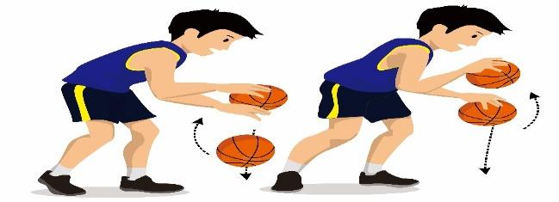

- Materi 2: Fakta, konsep, dan prosedur, serta mempraktikkan aktivitas gerak spesifik menggiring bola di tempat permainan bola basket.

Guru membagikan lembar kerja yang berisikan tentang faktar, konsep, dan prosedur serta mempraktikkan aktivitas gerak spesifik menggiring bola di tempat permainan bola basket.
Cara melakukannya:
- Berdiri dengan sikap melangkah.
- Badan agak condong ke depan.
- Berat badan tertumpu pada kaki depan.
- Doronglah menggunakan telapak tangan ke lantai dengan sumber gerakan dari sikut dibantu pergelangan tangan diaktifkan.
- Ketinggian bola memantul adalah sebatas atau di bawah pinggang.
- Pandangan mata ketika menggiring bola tertuju bebas ke arah depan.
- Lakukan dengan menggunakan tangan kanan dan kiri.
- Gerakan akhir, kedua tangan rileks dan badan ditegakkan kembali.
- Pembelajaran ini dilakukan berulang-ulang selama 2 – 3 menit.
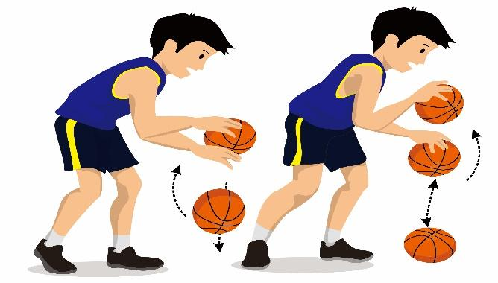

Peserta didik menerima, mempelajari, dan mencoba mempraktikkan tugas pada lembar tugas.

Guru melakukan pengamatan selama proses pembelajaran berlangsung.

Melakukan klarifikasi terkait penjelasan dan gambar gerakan dengan peragaan jika diperlukan.

Guru melakukan asesmen dan umpan balik selama proses pembelajaran berlangsung.

Refleksi:
Lakukan aktivitas pembelajaran gerak spesifik menangkap permainan bola basket. Unsur-unsur yang dinilai adalah kesempurnaan melakukan gerakan (asesmen proses) dan ketepatan melakukan gerakan (asesmen produk).

No | Aktivitas Pembelajaran | Hasil Refleksi
No | Aktivitas Pembelajaran | Tercapai | Belum Tercapai
1. | Aktivitas pembelajaran gerak spesifik menggiring bola dengan berbagai posisi yang dilakukan secara berpasangan atau berkelompok.
2. | Menunjukkan nilai-nilai karakter profil Pelajar Pancasila pada elemen mandiri dan gotong royong dalam proses pembelajaran gerak spesifik menggiring bola permainan bola basket.

Setelah peserta didik melakukan aktivitas pembelajaran gerak spesifik menggiring bola permainan bola basket, peserta didik diminta untuk menuliskan kesulitan-kesulitan, kesalahan-kesalahan, dan bagaimana cara memperbaikinya dalam melakukan aktivitas pembelajaran gerak spesifik menggiring bola permainan bola basket. Kemudian laporkan hasil capaian belajar yang diperoleh dalam buku catatan atau buku tugas kepada guru.

Lembar Refleksi Diri (Sikap)

  - Isikan identitas Kalian.
  - Berikan tanda contreng (√) pada kolom “Ya” jika sikap yang ada dalam pernyataan sesuai dengan sikap Kalian, dan “Tidak” jika belum sesuai.
  - Isilah pernyataan tersebut dengan jujur.
  - Hitunglah jumlah jawaban “Ya”.
  - Lingkari kriteria Sangat Baik, Baik, atau Kurang Baik sesuai jumlah “Ya” yang terisi.

Nama: ............................ Kelas: ........................

No | Pernyataan |  |  | Ya | Tidak
1. | Saya membuat target asesmen yang realistis sesuai kemampuan dan minat belajar yang dilakukan.
2. | Saya memonitor kemajuan belajar yang dicapai serta memprediksi tantangan yang dihadapi.
3. | Saya menyusun langkah-langkah dan strategi untuk mengelola emosi dalam pelaksanaan belajar.
4. | Saya merancang strategi dalam mencapai tujuan belajar.
5. | Saya mengkritisi efektivitas diri dalam bekerja secara mandiri dalam mencapai tujuan.
6. | Saya berkomitmen dan menjaga konsistensi dalam mencapai tujuan yang telah direncanakannya.
7. | Saya membuat tugas baru dan keyakinan baru dalam melaksanakannya.
8. | Saya menyamakan tindakan sendiri dengan tindakan orang lain untuk melaksanakan tujuan kelompok.
9. | Saya memahami hal-hal yang diungkapkan oleh orang lain secara efektif.
10. | Saya melakukan kegiatan kelompok dengan kelebihan dan kekurangannya dapat saling membantu.
11. | Saya membagi peran dan menyelaraskan tindakan dalam kelompok untuk mencapai tujuan bersama.
12. | Saya tanggap terhadap lingkungan sosial sesuai dengan tuntutan peran sosialnya di masyarakat.
13. | Saya menggunakan pengetahuan tentang sebab dan alasan orang lain menampilkan reaksi tertentu.
14. | Saya mengupayakan memberi hal yang dianggap penting dan berharga kepada masyarakat.
Sangat Baik |  | Baik | Perlu Perbaikan
Jika lebih dari 10 pernyataan terisi “Ya” |  | Jika lebih dari 8 pernyataan terisi “Ya” | Jika lebih dari 6 pernyataan terisi “Ya”

Lembar Refleksi Diri (Pengetahuan dan Keterampilan)
Model Menyontreng

  - Isikan identitas Kalian.
  - Berikan tanda cek (√) pada kolom “Ya” jika sikap yang ada dalam pernyataan sesuai dengan sikap Siswa, dan “Tidak” jika belum sesuai.
  - Isilah pernyataan tersebut dengan jujur.
  - Hitunglah jumlah jawaban “Ya”.
  - Lingkari krteria Sangat Baik, Baik, atau Baik sesuai jumlah “Ya” yang terisi.

Nama: ............................ Kelas: ........................

No | Pernyataan |  |  | Ya | Tidak
1. | Saya telah dapat menjelaskan pengertian gerak spesifik menggiring bola permainan bola basket dengan benar.
2. | Saya telah dapat menyebutkan berbagai jenis gerak spesifik menggiring bola permainan bola basket dengan lengkap.
3. | Saya telah dapat merinci cara melakukan gerak spesifik menggiring bola permainan bola basket dengan lengkap dan benar.
4. | Saya telah dapat memeragakan gerak spesifik menggiring bola permainan bola basket secara terkontrol.
5. | Saya telah dapat menjelaskan pengertian gerak spesifik menggiring bola permainan bola basket dengan benar.
Sangat Baik |  | Baik | Perlu Perbaikan
Jika lebih dari dan sama dengan 3 pernyataan terisi “Ya” |  | Jika kurang dari 3 pernyataan terisi “Ya” | Jika kurang dari 3 pernyataan terisi “Ya”

Aktivitas 3

Setelah peserta didik melakukan aktivitas pembelajaran gerak spesifik menggiring bola permainan bola basket, dilanjutkan dengan mempelajari aktivitas pembelajaran menembak bola ke ring basket permainan bola basket.

Menembak merupakan sasaran akhir setiap bermain. Keberhasilan suatu regu dalam permainan selalu ditentukan oleh keberhasilan dalam menembak. Dasar-dasar teknik menembak sebenarnya sama dengan teknik lemparan. Jadi jika pemain menguasai teknik mengoper (passing), maka pelaksanaan teknik menembak bagi pemain tersebut akan sangat mudah dan cepat dilakukan. Di samping itu, tepat tidaknya “mekanik gerakan” dalam menembak akan menentukan pula berhasil tidaknya tembakan.

Teknik tembakan harus dikuasai oleh para pemain bola basket terutama saat melakukan pola penyerangan terhadap jantung pertahanan lawan.

- Materi 1: Fakta, konsep, dan prosedur, serta mempraktikkan aktivitas gerak spesifik menembak bola dengan dua tangan di atas kepala permainan bola basket.

Guru membagikan lembar kerja yang berisikan tentang faktar, konsep, dan prosedur serta mempraktikkan aktivitas gerak spesifik menembak bola dengan dua tangan di atas kepala permainan bola basket.

Cara melakukannya:
  - Berdiri tegak menghadap arah gerakan dalam sikap melangkah, posisi kaki lurus ke depan.
  - Kedua lutut agak direndahkan.
  - Bola dipegang pada bagian samping bawah dengan kedua telapak tangan dan jari-jari terbuka.
  - Pandangan ke arah tembakan sasaran.
  - Dorong bola ke depan atas hingga lengan lurus, bersamaan dengan itu pinggul, lutut, dan tumit naik.
  - Lepaskan bola dari pegangan tangan saat lengan lurus dan gerakan pelepasan bola dibantu dengan mengaktifkan pergelangan tangan serta jari-jarinya.
  - Bentuk arah bola yang benar adalah menyerupai parabola atas melengkung.
  - Gerakan akhir, kedua lengan lurus ke depan rileks dan arah pandangan mengikuti arah gerak bola.
  - Pembelajaran ini dilakukan berulang-ulang 15 – 20 tembakan.
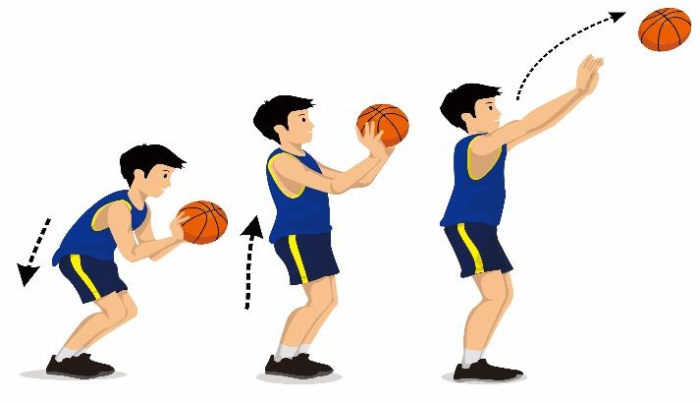

- Materi 2: Fakta, konsep, dan prosedur, serta mempraktikkan aktivitas gerak spesifik menembak bola dengan satu tangan di atas kepala permainan bola basket.
- Guru membagikan lembar kerja yang berisikan tentang faktar, konsep, dan prosedur serta mempraktikkan aktivitas gerak spesifik menembak bola dengan satua tangan di atas kepala permainan bola basket.
Cara melakukannya:
  - Berdiri tegak, sikap melangkah menghadap arah gerakan bola dan kedua lutut agak rendah.
  - Bola dipegang pada bagian bawahnya dengan telapak tangan dan jari-jari.
  - Satu terbuka sedangkan tangan yang lainnya membantu menahan bagian samping bola.
  - Pandangan ke arah tembakan sasaran.
  - Dorong bola ke depan atas dengan menggunakan satu lengan hingga lengan lurus. Bersama dengan itu pinggul, lutut dan tumit naik.
  - Lepaskan bola dari pegangan tangan saat lengan lurus.
  - Gerakan pelepasan bola dibentuk dengan mengaktifkan pergelangan tangan serta jari-jari.
  - Bentuk arah bola yang benar adalah menyerupai parabola atau melengkung.
  - Gerakan akhir, kedua lengan lurus ke depan rileks dan arah pandangan mengikuti arah gerak bola.
  - Pembelajaran ini dilakukan berulang-ulang 15 – 20 tembakan.

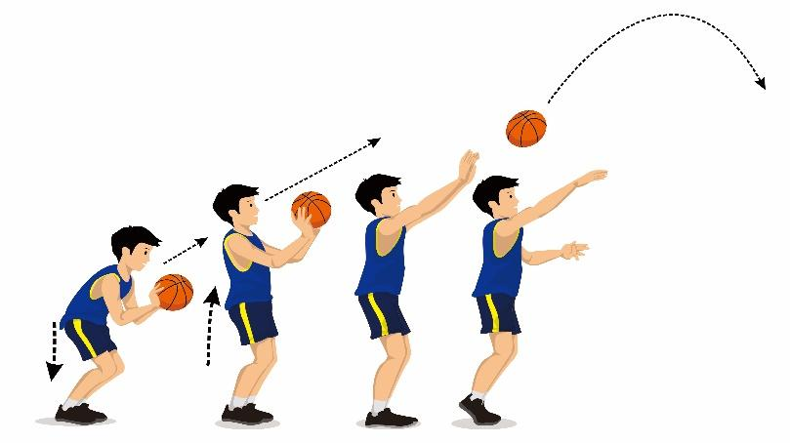

- Materi 3: Fakta, konsep, dan prosedur, serta mempraktikkan aktivitas gerak spesifik menembak bola sambil melompat dengan dua tangan permainan bola basket.
- Guru membagikan lembar kerja yang berisikan tentang faktar, konsep, dan prosedur serta mempraktikkan aktivitas gerak spesifik menembak bola sambil melompat dengan dua tangan permainan bola basket.
Cara melakukannya:
- Berdiri kedua kaki dibuka selebar bahu.
- Kedua lengan memegang bola di depan badan.
- Pandangan ke depan atas (ke arah tembakan).
- Rendahkan kedua lutut dengan membawa bola ke depan atas dahi.
- Tolakkan kedua kaki ke atas tegak lurus bersamaan kedua lengan diluruskan ke atas.
- Lepaskan tembakan pada sasaran saat lompatan berada pada titik tertinggi atau saat akan turun menggunakan kedua tangan.
- Gerakan akhir, mendarat menggunakan kedua ujung telapak kaki bersamaan kedua lutut mengeper, kedua lengan di depan samping badan dengan kedua sikut ditekuk, pandangan ke arah bola.
- Pembelajaran ini dilakukan berulang-ulang 15 – 20 tembakan.
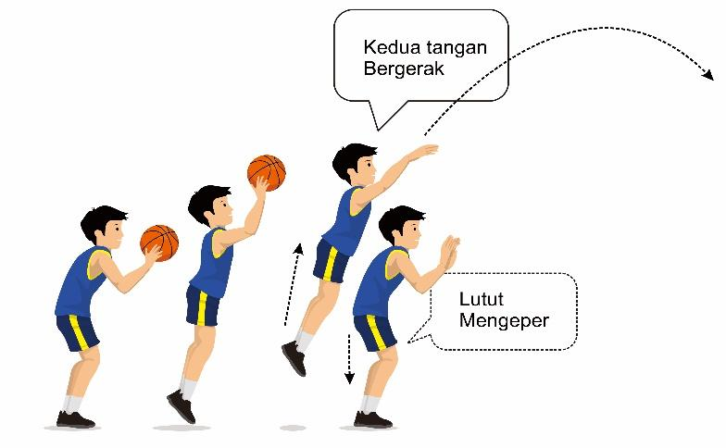

- Materi 4: Fakta, konsep, dan prosedur, serta mempraktikkan aktivitas gerak spesifik menembak bola dari depan dada dengan dua tangan permainan bola basket.
- Guru membagikan lembar kerja yang berisikan tentang faktar, konsep, dan prosedur serta mempraktikkan aktivitas gerak spesifik menembak bola dari depan dada dengan dua tangan permainan bola basket.
Cara melakukannya:
      - Sikap awal sama dengan menembak dari atas kepala, dengan sikap jongkok badan tegak.
      - Pelaksanaannya, kedua tungkai diluruskan dengan kedua lengan tetap lurus, bola dilemparkan ke atas menuju ring basket. Palannya bola membentuk parabola.
      - Sikap akhir, yaitu badan tegak, lengan lurus ke atas dan pandangan ke arah ring.

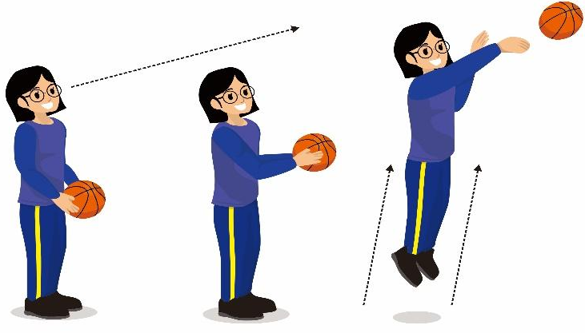

- Peserta didik menerima, mempelajari, dan mencoba mempraktikkan tugas pada lembar tugas.
- Guru melakukan pengamatan selama proses pembelajaran berlangsung.
- Melakukan klarifikasi terkait penjelasan dan gambar gerakan dengan peragaan jika diperlukan.
- Guru melakukan asesmen dan umpan balik selama proses pembelajaran berlangsung.
Refleksi:
Lakukan aktivitas pembelajaran menembak bola ke ring basket permainan bola basket. Unsur-unsur yang dinilai adalah kesempurnaan melakukan gerakan (asesmen proses) dan ketepatan melakukan gerakan (asesmen produk).

No | Aktivitas Pembelajaran | Hasil Refleksi
No | Aktivitas Pembelajaran | Tercapai | Belum Tercapai
1. | Aktivitas pembelajaran menembak bola ke ring basket permainan bola basket.
2. | Menunjukkan nilai-nilai karakter profil Pelajar Pancasila pada elemen mandiri dan gotong royong dalam proses aktivitas pembelajaran menembak bola ke ring basket permainan bola basket.

Setelah peserta didik melakukan aktivitas pembelajaran menembak bola ke ring basket permainan bola basket, peserta didik diminta untuk menuliskan kesulitan-kesulitan, kesalahan-kesalahan, dan bagaimana cara memperbaikinya dalam melakukan aktivitas pembelajaran menembak bola ke ring basket permainan bola basket. Kemudian laporkan hasil capaian belajar yang diperoleh dalam buku catatan atau buku tugas kepada guru.

Lembar Refleksi Diri (Sikap)

  - Isikan identitas Kalian.
  - Berikan tanda contreng (√) pada kolom “Ya” jika sikap yang ada dalam pernyataan sesuai dengan sikap Kalian, dan “Tidak” jika belum sesuai.
  - Isilah pernyataan tersebut dengan jujur.
  - Hitunglah jumlah jawaban “Ya”.
  - Lingkari kriteria Sangat Baik, Baik, atau Kurang Baik sesuai jumlah “Ya” yang terisi.

Nama: ............................ Kelas: ........................

No | Pernyataan |  |  | Ya | Tidak
1. | Saya membuat target asesmen yang realistis sesuai kemampuan dan minat belajar yang dilakukan.
2. | Saya memonitor kemajuan belajar yang dicapai serta memprediksi tantangan yang dihadapi.
3. | Saya menyusun langkah-langkah dan strategi untuk mengelola emosi dalam pelaksanaan belajar.
4. | Saya merancang strategi dalam mencapai tujuan belajar.
5. | Saya mengkritisi efektivitas diri dalam bekerja secara mandiri dalam mencapai tujuan.
6. | Saya berkomitmen dan menjaga konsistensi dalam mencapai tujuan yang telah direncanakannya.
7. | Saya membuat tugas baru dan keyakinan baru dalam melaksanakannya.
8. | Saya menyamakan tindakan sendiri dengan tindakan orang lain untuk melaksanakan tujuan kelompok.
9. | Saya memahami hal-hal yang diungkapkan oleh orang lain secara efektif.
10. | Saya melakukan kegiatan kelompok dengan kelebihan dan kekurangannya dapat saling membantu.
11. | Saya membagi peran dan menyelaraskan tindakan dalam kelompok untuk mencapai tujuan bersama.
12. | Saya tanggap terhadap lingkungan sosial sesuai dengan tuntutan peran sosialnya di masyarakat.
13. | Saya menggunakan pengetahuan tentang sebab dan alasan orang lain menampilkan reaksi tertentu.
14. | Saya mengupayakan memberi hal yang dianggap penting dan berharga kepada masyarakat.
Sangat Baik |  | Baik | Perlu Perbaikan
Jika lebih dari 10 pernyataan terisi “Ya” |  | Jika lebih dari 8 pernyataan terisi “Ya” | Jika lebih dari 6 pernyataan terisi “Ya”

Lembar Refleksi Diri (Pengetahuan dan Keterampilan)
Model Menyontreng

  - Isikan identitas Kalian.
  - Berikan tanda cek (√) pada kolom “Ya” jika sikap yang ada dalam pernyataan sesuai dengan sikap Siswa, dan “Tidak” jika belum sesuai.
  - Isilah pernyataan tersebut dengan jujur.
  - Hitunglah jumlah jawaban “Ya”.
  - Lingkari krteria Sangat Baik, Baik, atau Baik sesuai jumlah “Ya” yang terisi.

Nama: ............................ Kelas: ........................

No | Pernyataan |  |  | Ya | Tidak
1. | Saya telah dapat menjelaskan pengertian gerak spesifik menembak bola permainan bola basket dengan benar.
2. | Saya telah dapat menyebutkan berbagai jenis gerak spesifik menembak bola permainan bola basket dengan lengkap.
3. | Saya telah dapat merinci cara melakukan gerak spesifik menembak bola permainan bola basket dengan lengkap dan benar.
4. | Saya telah dapat memeragakan gerak spesifik menembak bola permainan bola basket secara terkontrol.
5. | Saya telah dapat menjelaskan pengertian gerak spesifik menembak bola permainan bola basket dengan benar.
Sangat Baik |  | Baik | Perlu Perbaikan
Jika lebih dari dan sama dengan 3 pernyataan terisi “Ya” |  | Jika kurang dari 3 pernyataan terisi “Ya” | Jika kurang dari 3 pernyataan terisi “Ya”

- Kegiatan Penutup (10 menit)
- Salah seorang peserta didik di bawah bimbingan guru melakukan gerakan pendinginan, guru mempertanyakan apa manfaatnya.
- Guru dan peserta didik melakukan refleksi apa yang telah dicapai dan belum dicapai sesuai dengan tujuan yang ditetapkan secara umum dan kesalahan-kesalahan yang masih sering timbul saat melakukan aktivitas pembelajaran.
- Guru menginformasikan kepada peserta didik, kelompok dan peserta didik yang paling baik penampilannya selama pembelajaran permainan bola basket.
- Guru menugaskan peserta didik yang terkait dengan pembelajaran yang telah dilakukan untuk membaca dan membuat kesimpulan tentang aktivitas gerak spesifik melempar, menangkap, menggiring, dan menembak bola, hasilnya dijadikan sebagai tugas asesmen penugasan.
- Berdoa dipimpin oleh salah satu peserta didik dan menyampaikan salam.
- Peserta didik kembali ke kelas yang dilakukan dengan tertib, dan bagi peserta didik yang bertugas mengembalikan peralatan ke tempat semula.

Asesmen

- Asesmen Sikap
Asesmen sikap didasarkan pada hasil refleksi sikap peserta didik dan pengamatan guru dengan menggunakan lembar observasi yang telah dilakukan pada proses pembelajaran di setiap aktivitas pembelajaran.

- Asesmen Pengetahuan

Teknik | Bentuk | Contoh Instrumen | Kriteria Asesmen
Tes Tulis | Pilihan ganda dengan 4 opsi | 1. Perhatikan pernyataan-pernyataan berikut ini, yang merupakan gerak spesifik permainan bola basket.  - Posisi bola berada di atas kepala dengan dipegang oleh dua tangan dan cenderung agak di belakang kepala.  - Bola dilemparkan dengan lekukan pergelangan tangan arahnya agak menyerong ke bawah disertai dengan meluruskan lengan.  - Lepasnya bola dari tangan juga menggunakan jentikan ujung jari tangan.  - Posisi kaki berdiri tegak, tetapi tidak kaku. Bila berhadapan dengan lawan, untuk meng-amankan bolanya dapat dilakukan dengan meninggikan badan, yaitu mengangkat kedua tumit.  Berdasarkan pernyataan-pernyataan di atas, gerakan tersebut merupakan gerak spesifik . . . .  - melempar bola dari atas kepala  - melempar bola dari samping  melempar bola lengkung (kaitan)  melempar bola dari bawah  Kunci: A. melempar bola dari atas kepala. | Jawaban benar mendapatkan skor 1 dan salah 0.
Tes Tulis | Uraian tertutup | 1. Jelaskan urutan cara mengoper chest pass/operan setinggi dada permainan bola basket.  Kunci:  Bola dipegang dengan kedua telapak tangan dan jari-jari terbuka menutupi bagian samping dan belakang dari bola.  Tekuk kedua siku dengan mendekati badan, dan atur bola setinggi dada.  Operan dimulai dengan melangkahkan satu kaki ke depan ke arah sasaran (penerima).  Bersamaan dengan itu, langkahkan kaki, kedua lengan menolak lurus ke depan disertai dengan lekukan pergelangan tangan dan diakhiri dengan jentikan jari-jari.  Operan diarahkan setinggi dada (penerima) secara mendatar dan bola sedikit berputar. | Mendapatkan skor;  4, jika seluruh urutan dituliskan dengan benar dan isi benar.  3, jika urutan dituliskan salah tetapi isi benar.  2, jika sebagian urutan dituliskan dengan benar dan sebagian isi benar.  1, jika urutan dituliskan salah dan sebagian besar isi salah.

- Asesmen Keterampilan
- Tes kinerja aktivitas gerak spesifik mengoper dan menangkap bola permainan bola basket
- Butir Tes
Lakukan aktivitas gerak spesifik mengoper dan menangkap bola permainan bola basket. Unsur-unsur yang dinilai adalah kesempurnaan melakukan gerakan (asesmen proses) dan ketepatan melakukan gerakan (asesmen produk).
- Petunjuk Asesmen
Berikan (angka) pada kolom yang sudah disediakan, setiap peserta didik menunjukkan atau menampilkan gerak spesifik yang diharapkan.
- Rubrik Asesmen Keterampilan Gerak
Contoh lembar asesmen proses gerak untuk perorangan (setiap peserta didik satu lembar asesmen).

Nama :____________________________ Kelas: __________

No | Indikator Esensial | Uraian Gerak | Ya  (1) | Tidak  (0)
1. | Posisi dan Sikap Awal | - Kaki
1. | Posisi dan Sikap Awal | - Badan
1. | Posisi dan Sikap Awal | - Lengan dan tangan
1. | Posisi dan Sikap Awal | - Pandangan mata
2. | Pelaksanaan Gerak | - Kaki
2. | Pelaksanaan Gerak | - Badan
2. | Pelaksanaan Gerak | - Lengan dan tangan
2. | Pelaksanaan Gerak | - Pandangan mata
3. | Posisi dan Sikap Akhir | - Kaki
3. | Posisi dan Sikap Akhir | - Badan
3. | Posisi dan Sikap Akhir | - Lengan dan tangan
3. | Posisi dan Sikap Akhir | - Pandangan mata
Perolehan/Skor maksimum X 100% = Skor Akhir

- Pedoman penskoran
- Penskoran
- Skor 1 jika: Peserta didik dapat melakukan 80% dari komponen gerakan sikap awal, sikap pelaksanaan, dan sikap akhir dengan benar.
- Skor 0 jika: Peserta didik kurang dari 80% melakukan komponen gerakan sikap awal, sikap pelaksanaan, dan sikap akhir dengan benar.
    - Sikap awalan melakukan gerakan
- pandangan mata ke arah datangnya bola.
- badan sedikit dicondongkan ke depan dan berat badan terletak di antara kedua kaki.
- lutut ditekuk, badan condong ke depan dan jaga keseimbangan.
    - Sikap pelaksanaan melakukan gerakan
- bola didorong dari depan.
- kedua lengan lurus ke depan.
- badan dicondongkan ke depan.
- pandangan mata tertuju pada lepasnya bola.
    - Sikap akhir melakukan gerakan
- badan tetap condong ke depan.
- pandangan mata tertuju pada lepasnya bola.
- kaki kiri ke depan dan kaki kanan di belakang.
- Pengolahan skor
Skor maksimum: 10
Skor perolehan peserta didik: SP
Nilai keterampilan yang diperoleh peserta didik: SP/10.
- Konversi jumlah ulangan dengan skor

Perolehan Nilai |  | Klasifikasi Nilai
Putera | Puteri | Klasifikasi Nilai
…… > 20 kali | …… > 15 kali | Sangat Baik
17 – 19 kali | 12 – 14 kali | Baik
14 – 16 kali | 9 – 11 kali | Cukup
........ < 14 kali | ........ < 9 kali | Kurang

- Tes kinerja aktivitas gerak spesifik menggiring bola permainan bola basket
- Butir Tes
Lakukan aktivitas gerak spesifik menggiring bola permainan bola basket. Unsur-unsur yang dinilai adalah kesempurnaan melakukan gerakan (asesmen proses) dan ketepatan melakukan gerakan (asesmen produk).
- Petunjuk Asesmen
Berikan (angka) pada kolom yang sudah disediakan, setiap peserta didik menunjukkan atau menampilkan gerak spesifik yang diharapkan.
- Rubrik Asesmen Keterampilan Gerak
Sama dengan rubrik mengoper dan menangkap bola permainan bola basket.
- Pedoman Pensekoran
- Penskoran
- Skor 1 jika: Peserta didik dapat melakukan 80% dari komponen gerakan sikap awal, sikap pelaksanaan, dan sikap akhir dengan benar.
- Skor 0 jika: Peserta didik kurang dari 80% melakukan komponen gerakan sikap awal, sikap pelaksanaan, dan sikap akhir dengan benar.
    - Sikap awalan melakukan gerakan
    - Berdiri dengan sikap melangkah.
    - Badan agak condong ke depan.
    - Berat badan tertumpu pada kaki depan.
    - Sikap pelaksanaan melakukan gerakan
- Doronglah menggunakan telapak tangan ke lantai dengan sumber gerakan dari sikut dibantu pergelangan tangan diaktifkan.
- Ketinggian bola memantul adalah sebatas atau di bawah pinggang.
- Pandangan mata ketika menggiring bola tertuju bebas ke arah depan.
    - Sikap akhir melakukan gerakan
Kedua tangan rileks dan badan ditegakkan kembali.
- Pengolahan skor
Skor maksimum: 10
Skor perolehan peserta didik: SP
Nilai keterampilan yang diperoleh peserta didik: SP/10.
- Konversi jumlah ulangan dengan skor

Perolehan Nilai |  | Klasifikasi Nilai
Putera | Puteri | Klasifikasi Nilai
…… > 17 rintangan | …… > 15 rintangan | Sangat Baik
14 – 16 rintangan | 12 – 14 rintangan | Baik
11 – 13 rintangan | 9 – 11 rintangan | Cukup
....... < 11 rintangan | ....... < 9 rintangan | Kurang

- Tes kinerja aktivitas gerak spesifik menembak bola permainan bola basket
- Butir Tes
Lakukan aktivitas gerak spesifik menembak bola ke ring basket (shooting) permainan bola basket. Unsur-unsur yang dinilai adalah kesempurnaan melakukan gerakan (asesmen proses) dan ketepatan melakukan gerakan (asesmen produk).
- Petunjuk Asesmen
Berikan (angka) pada kolom yang sudah disediakan, setiap peserta didik menunjukkan atau menampilkan gerak spesifik yang diharapkan.
- Rubrik Asesmen Keterampilan Gerak
Sama dengan rubrik mengoper dan menangkap bola permainan bola basket.
- Pedoman penskoran
- Penskoran
- Skor 1 jika: Peserta didik dapat melakukan 80% dari komponen gerakan sikap awal, sikap pelaksanaan, dan sikap akhir dengan benar.
- Skor 0 jika: Peserta didik kurang dari 80% melakukan komponen gerakan sikap awal, sikap pelaksanaan, dan sikap akhir dengan benar.
    - Sikap awalan melakukan gerakan
- pandangan mata ke arah datangnya bola.
- badan sedikit dicondongkan ke depan dan berat badan terletak di antara kedua kaki.
- lutut ditekuk, badan condong ke depan dan jaga keseimbangan.
    - Sikap pelaksanaan melakukan gerakan
- bola didorong dari depan.
- kedua lengan lurus ke depan.
- badan dicondongkan ke depan.
- pandangan mata tertuju pada lepasnya bola.
    - Sikap akhir melakukan gerakan
- badan tetap condong ke depan.
- pandangan mata tertuju pada lepasnya bola.
- kaki kiri ke depan dan kaki kanan di belakang.
- Pengolahan skor
Skor maksimum: 10
Skor perolehan peserta didik: SP
Nilai keterampilan yang diperoleh peserta didik: SP/10.
- Konversi jumlah tembakan yang masuk ke ring basket dengan skor.

Perolehan Nilai |  | Klasifikasi Nilai
Putera | Puteri | Klasifikasi Nilai
……. > 15 masuk | ……. > 12 masuk | Sangat Baik
12 – 14 masuk | 9 – 11 masuk | Baik
9 – 11 masuk | 6 – 8 masuk | Cukup
…… < 9 masuk | …… < 6 masuk | Kurang

Pengayaan dan Remedial

      - Pengayaan
Pengayaan diberikan oleh guru terhadap proses pembelajaran yang dilakukan pada setiap aktivitas pembelajaran. Pengayaan dilakukan apabila setelah diadakan asesmen pada kompetensi yang telah diajarkan pada peserta didik pada setiap aktivitas pembelajaran, nilai yang dicapai melampaui kompetensi yang telah ditetapkan oleh guru. Pengayaan dilakukan dengan cara menaikkan tingkat kesulitan permainan dengan cara mengubah jumlah pemain, memperketat peraturan, menambah alat yang digunakan, serta menambah tingkat kesulitan tugas keterampilan yang diberikan.
      - Remedial
Remedial dilakukan oleh guru terintegrasi dalam pembelajaran yaitu dengan memberikan intervensi yang sesuai dengan level kompetensi peserta didik dari mana guru mengetahui level kompetensi peserta didik. Level kompetensi diketahui dari refleksi yang dilakukan setiap kali pembelajaran. Remedial dilakukan dengan cara menetapkan atau menurunkan tingkat kesulitan dalam materi pembelajaran.
Refleksi Peserta Didik dan Guru

Refleksi Peserta Didik
- Kesulitan-kesulitan apa saja yang peserta didik alami/temukan dalam melakukan aktivitas pembelajaran variasi dan kombinasi gerak spesifik permainan bola basket.
- Kesalahan-kesalahan apa saja yang peserta didik alami/temukan dalam melakukan aktivitas pembelajaran variasi dan kombinasi gerak spesifik permainan bola basket.
- Bagaimana cara memperbaiki kesalahan-kesalahan yang peserta didik alami/ temukan dalam melakukan aktivitas pembelajaran variasi dan kombinasi gerak spesifik permainan bola basket.

Refleksi Guru
Refleksi yang dilakukan oleh guru terhadap proses pembelajaran yang dilakukan pada setiap aktivitas pembelajaran. Hasil refleksi bisa digunakan untuk menentukan perlakuan kepada peserta didik, apakah remedial atau pengayaan. Remedial dan pengayaanya di dalam pembelajaran, tidak terpisah setelah pembelajaran. Hal-hal yang perlu mendapat perhatian dalam refleksi guru antara lain:
- Apakah kegiatan pembelajaran dapat berjalan dengan baik?
- Kesulitan-kesulitan apa saja yang dialami/temukan dalam proses aktivitas pembelajaran spesifik permainan bola basket.
- Apa yang harus diperbaiki dan bagaimana cara memperbaiki proses aktivitas pembelajaran gerak spesifik permainan bola basket tersebut.
- Bagaimana keterlibatan peserta didik dalam proses aktivitas pembelajaran gerak spesifik permainan bola basket tersebut.

Lembar Kerja Peserta Didik

Tanggal : .................................................................
Lingkup/materi pembelajaran : .................................................................
Nama Siswa : .................................................................
Fase/Kelas : D / VII

- Panduan umum
      - Pastikan peserta didik dalam keadaan sehat dan siap untuk mengikuti aktivitas pembelajaran.
      - Ikuti gerakan pemanasan dengan baik, sesuai dengan instruksi yang diberikan guru untuk menghindari cidera.
      - Mulailah kegiatan dengan berdo’a.
      - Selama kegiatan perhatikan selalu keselamatan diri dan keselamatan bersama.

- Panduan aktivitas pembelajaran
- Bersama dengan teman, buatlah kelompok sejumlah maksimal 8 orang.
- Lakukan aktivitas pembelajaran gerak spesifik permainan bola basket secara berpasangan dengan temanmu satu kelompok.
- Perhatikan penjelasan berikut ini:
Cara bermain aktivitas pembelajaran gerak spesifik permainan bola basket antara lain:
- Aktivitas gerak spesifik melempar bola basket dari (depan dada, atas kepala, samping, dan memantul ke lantai).
- Aktivitas gerak spesifik menangkap bola basket dari (depan dada, atas kepala, samping, dan bergulir di tanah).
- Aktivitas gerak spesifik menggiring bola basket (sambil berjalan, sambil berlari, maju-mundur, zig-zag, dan melewati rintangan).
- Aktivitas gerak spesifik menembak bola basket ke ring dengan (satu tangan dari atas kepala, dua tangan dari atas kepala, dari depan dada dengan dua tangan, loncatan di tempat, tembakan kaitan, meloncat setelah menggiring atau menerima bola/lay-up, dan meloncat setelah menerima bola/pivot).
- Konsep peraturan permainan dan modifikasi aktivitas permainan bola basket, serta mempraktikkan bermain bola basket dengan berbagai modifikasi.

Bahan Bacaan Peserta Didik
- Peraturan permainan bola basket yang standar. Untuk membantu dalam mencari sumber bacaan tersebut, dapat diperoleh melalui: buku, majalah, koran, internet, atau sumber lainnya.
- Materi variasi dan kombinasi gerak spesifik permainan bola basket. Untuk membantu dalam mencari sumber bacaan tersebut, dapat diperoleh melalui: buku, majalah, koran, internet, atau sumber lainnya.

Bahan Bacaan Guru
- Teknik dasar permainan bola basket.
- Bentuk-bentuk variasi gerak spesifik permainan bola basket.
- Bentuk-bentuk permainan bola basket dengan menggunakan peraturan yang dimodifikasi.

Glosarium
- Bola basket merupakan permainan yang gerakannya sangat kompleks, yaitu gabungan dari jalan, lari, lompat, serta unsur kekuatan, kecepatan, ketepatan, kelentukan, dan lain-lain. Untuk melakukan gerakan-gerakan bola basket secara baik diperlukan kemampuan dasar fisik yang memadai. Dengan kondisi fisik yang baik akan memudahkan melakukan gerakan-gerakan yang lebih sulit (kompleks).
- Dribbling = gerakan menggiring bola.
- Menembak merupakan sasaran akhir setiap bermain. Keberhasilan suatu regu dalam permainan selalu ditentukan oleh keberhasilan dalam menembak. Dasar-dasar teknik menembak sebenarnya sama dengan teknik lemparan.

- Menggiring bola adalah upaya membawa bola dengan cara memantulkan bola di tempat, memantulkan bola sambil berjalan dan memantulkan bola sambil berlari. Menggiring bola merupakan suatu usaha untuk membawa bola menuju ke depan/ke lapangan lawan.
- Mengoper bola adalah salah satu usaha dari seorang pemain untuk membagi atau memberi bola kepada temannya agar dapat memasukkan bola ke keranjang lawan.
- Operan bola dengan dua tangan dari depan dada adalah operan yang sering dilakukan dalam suatu pertandingan bola basket.
- Operan pantulan adalah operan yang dilakukan dengan dua tangan dalam posisi bola di depan dada. Operan pantulan sangat baik dilakukan untuk menerobos lawan yang tinggi. Bola dipantulkan di samping kiri/kanan lawan, dan teman sudah siap menjemputnya di belakang lawan.
- Operan dari atas kepala adalah operan yang dilakukan dengan dua tangan dan bola berada di atas kepala agak ke belakang. Terutama dilakukan oleh pemain jangkung (tinggi) untuk menghindari bola dari raihan (serobotan) lawan.
- Operan samping adalah operan yang dilakukan dengan satu tangan. Namun sebelum mengoperkan, bola tetap dipegang dengan dua tangan. Operan ini gerakannya lebih wajar (rileks) sebab dapat lebih kuat dan lebih jauh.
- Operan kaitan adalah senjata yang ampuh untuk pemain berpostur pendek, tetapi ingin mencoba mengoperkan bola melewati di atas pemain lawan yang jauh lebih tinggi.
- Passing = lemparan bola atau operan.
- Pembelajaran adalah proses interaksi antarpeserta didik, antara peserta didik dengan tenaga pendidik dan sumber belajar pada suatu lingkungan belajar.
- Shooting = melakukan lemparan ke keranjang.
- Teknik adalah cara melakukan atau melaksanakan sesuatu untuk mencapai tujuan tertentu secara efisien dan efektif. Teknik dalam permainan bola basket dapat diartikan sebagai cara memainkan bola dengan efisien dan efektif sesuai dengan peraturan permainan yang berlaku untuk mencapai suatu hasil yang optimal.

Memeriksa dan Menyetujui,  Kepala SMPN 1 TANGEN | Tangen .............................2024  Guru Mata Pelajaran
TRI WAHYUNI, M.Pd  NIP.197102231994122002 | TRIYANTO BUDI SANTOSA, S.Pd NIP.19690410200931002

